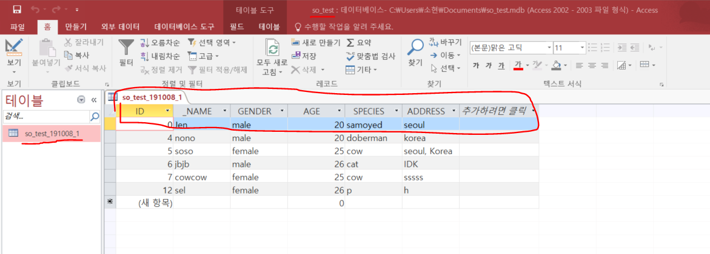MS access 에서

so_test 라는 데이터 베이스를 만들고

so_test_191008_1 이라는 테이블을 만들고

안에 ID,_NAME, 등등 정보 넣을 것들을 만들어 준다.

(.mdb 파일을 넣어 놨으니 그대로 이용 하면 됨)

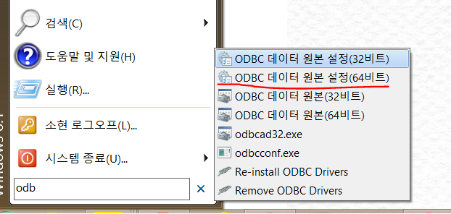

ODBC 데이터 원본 설정에 들어간다.

우리의 어플이 64비트 버전이길래 64비트로 했음.

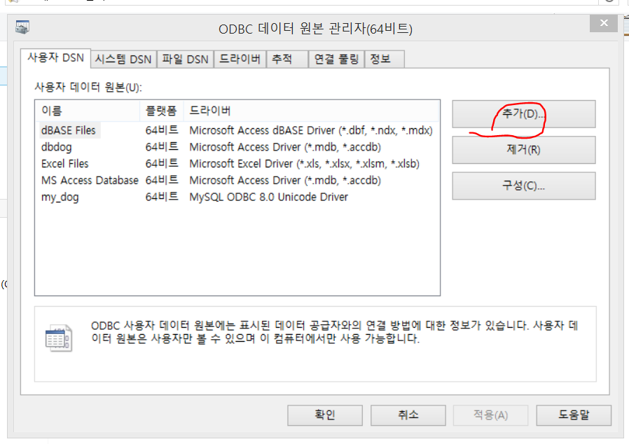

대략 이런 창이 나오는데 추가 버튼을 누른다.

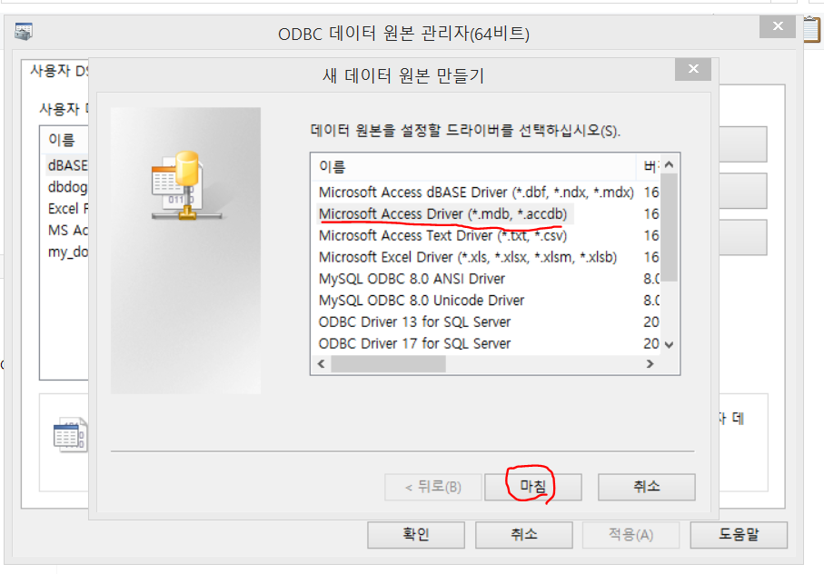

그럼 이렇게 뜨는데,

.mdb 누르고 마침

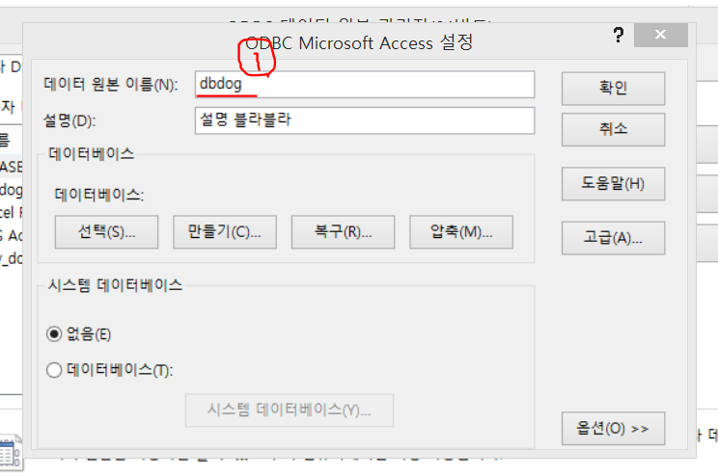

원본 이름과 설명을 써주고 ( 원본 이름 기억!!!!)

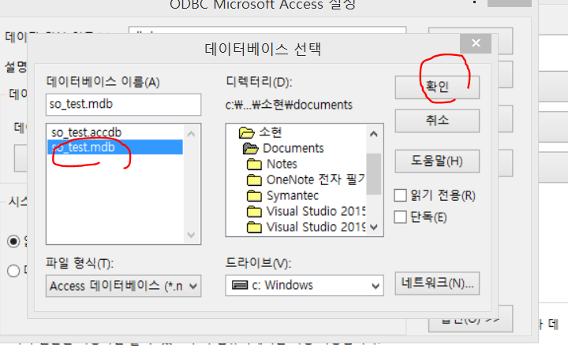

경로 잘 찾아서 아까 만든 .mdb 파일 선택하고 확인

그리고 확인 누르면 저장됨

그리고 DbAccess.cpp 파일에서

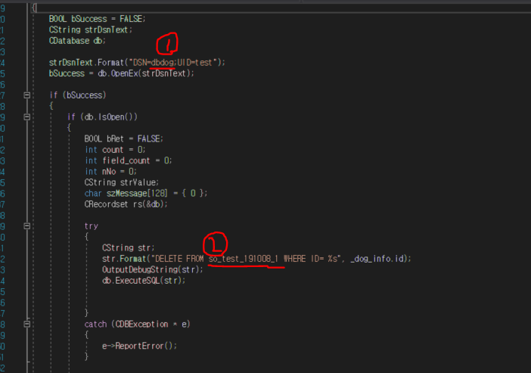

DSN 이름은 아까 저장한 데이터 원본 이름 쓰면 되고

알아서 테이블 이름 잘 쓰면 된다!!.

여튼 받아서 ODBC 데이터 원본 등록만 이름 잘 보고 dbdog로 해주면 될 것이다!